La política de la compañía telefónica “Chismefón” es: “Chismea + x -”. Cuando se realiza

una llamada, el cobro es por el tiempo que ésta dura, de tal forma que los primeros cinco

minutos cuestan $ 100.- c/u, los siguientes tres, $80.- c/u, los siguientes dos minutos,

$70.- c/u, y a partir del décimo minuto, $50.- c/u.

Además, se carga un impuesto de 3 % cuando es domingo, y si es día hábil, en turno

matutino, 15 %, y en turno vespertino, 10 %. Realice un algoritmo para determinar

cuánto debe pagar por cada concepto una persona que realiza una llamada.

Represéntelo en diagrama de flujo y en pseudocódigo

Algoritmo chismaphone

Imprimir "ingrese duracion de llamada"

Leer duracionLLamada

Segun (duracionLLamada)

duracionLLamada <= 5| duracionLLamada == 5 hacer:

costoFinal=duracionLLamada*100

duracionLLamada>5&duracionLLamada<=8 hacer:

costoFinal=((duracionLLamada-5)*80)+500

duracionLLamada>8&duracionLLamada<=10 hacer:

costoFinal=((duracionLLamada-8)*70)+740

duracionLLamada<10 hacer:

costoFinal=((duracionLLamada-10)*50)+880

FinSegun

imprimir "ingrese fecha y hora de la llamada"

leer fechayhora

si(fechayhora=="domingo")

costoFinal=costoFinal*1.03

fin si

si(fechayhora=="diahabil"&fechayhora=="turnoMatutino")

costoFinal=costoFinal*1.15

fin si

si(fechayhora=="diahabil"&fechayhora=="turnoMatutino")

costoFinal=costoFinal*1.1

fin si

Imprimir "el costo final de la llamada es" costoFinal

FinAlgoritmo

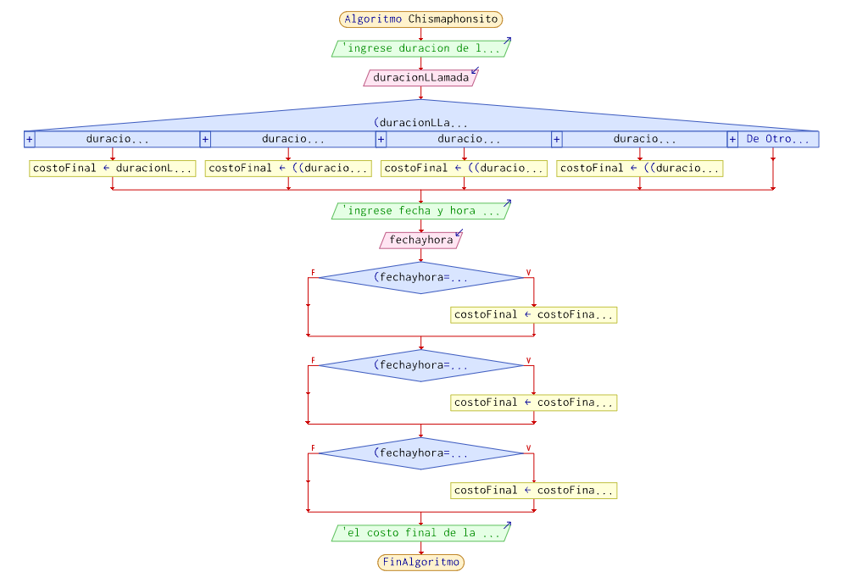

<https://www.oracle.com/technetwork/java/javase/downloads/jdk-netbeans-jsp-3413139-esa.html>

Una compañia de viajes cuenta con tres tipos de autobuses (A, B y C), cada uno tiene un precio por kilómetro recorrido por persona, los costos respectivos son $200 $250 y $300. Se requiere determinar el costo total y por persona del viaje considerando que cuando éste se presupuesta debe haber un mínimo de 20 personas, de lo contrario el cobro se realiza con base en este número límite.

Algoritmo Buses  
Imprimir "ingrese total de autobuses"  
Leer totalAutobuses  
Para i=1 Hasta totalAutobuses Con Paso 1  
Imprimir "Seleccione tipo autobus(a, b,c)"  
Leer tipoAutobus  
Imprimir "ingrese Total Personas"  
Leer totalPersonas  
Imprimir "ingrese total km"  
Leer Kms  
Segun (tipoAutobus)  
tipoAutobus=="A" Hacer:  
valorPorPersona=200*Kms  
Imprimir "el valor por persona es " valorPorPersona  
si(totalPersonas<=20)  
  
valorbus=(20*200)*Kms  
  
SiNo  
valorbus=(totalPersonas*200)*Kms  
FinSi  
Imprimir "el valor de este trayecto es" valorbus  
tipoAutobus=="B" Hacer:  
valorPorPersona=250*Kms  
Imprimir "el valor por persona es " valorPorPersona  
si(totalPersonas<=20)  
valorbus=(20*250)*Kms  
SiNo  
valorbus=(totalPersonas*250)*Kms  
FinSi  
Imprimir "el valor de este trayecto es" valorbus  
tipoAutobus=="C" Hacer:  
valorPorPersona=300*Kms  
Imprimir "el valor por persona es " valorPorPersona  
si(totalPersonas<=20)  
valorbus=(20*300)*Kms  
SiNo  
valorbus=(totalPersonas*300)*Kms  
FinSi  
Imprimir "el valor de este trayecto es" valorbus  
FinSegun  
totalValor=totalValor+valorbus  
FinPara  
Imprimir "el valor final es " totalValor  
FinAlgoritmo

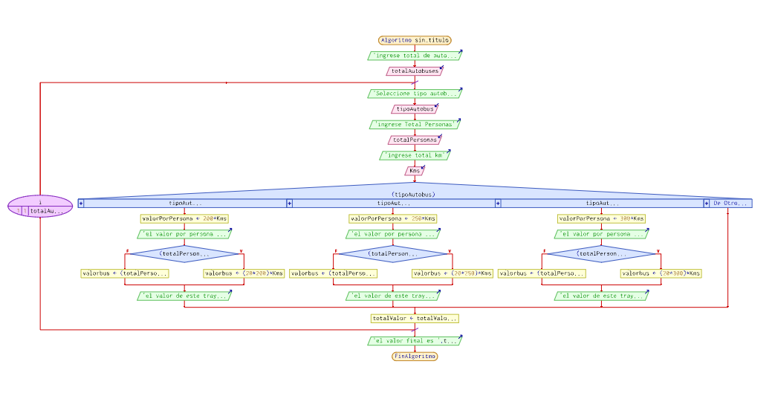

El naufrago satisfecho ofrece hamburguesas sencillas dobles y triples, las cuales tienen un costo de $2000, $2500 y $2800 respectivamente. La empresa acepta tarjetas de crédito con un cargo de 5 % sobre la compra. Suponiendo que los clientes adquieren N hamburguesas, las cuales pueden ser de diferente tipo, realice un algoritmo en Pseudocodigo para determinar cuánto deben pagar.

Algoritmo sin_titulo

Definir n,tarjeta,hamburguesa como entero

Definir total Como Real

Escribir Sin Saltar "Cuantas hamburguesas desea comprar"

leer n

para x = 1 hasta n hacer

Escribir "Seleccione el numero del tipo de hamburguesa: ";

Escribir " 1.- S sencilla $ 2000"

Escribir " 2.- D doble $2500"

Escribir " 3.- T triples $2800"

leer hamburguesa

Segun hamburguesa Hacer

1:

total = total + 2000

2:

total = total + 2500

3:

total = total + 2800

De Otro Modo:

Escribir "Ese numero no existe en el menu"

fin segun

Fin para

Escribir "Elige el tipo de pago:"

Escribir " 1.- Efectivo"

Escribir " 2.- Tarjeta de credito o debito"

leer tarjeta

Segun tarjeta Hacer

1:

Escribir "El total a pagar es de: ",total," pesos"

2:

total = total + (total * .05)

Escribir "El total a pagar es de: ",total," pesos"

De Otro Modo:

Escribir "Elige un numero correcto"

Fin Segun

FinProceso

